МИНИСТЕРСТВО НАУКИ И ВЫСШЕГО ОБРАЗОВАНИЯ РФ

ФЕДЕРАЛЬНОЕ ГОСУДАРСТВЕННОЕ БЮДЖЕТНОЕ ОБРАЗОВАТЕЛЬНОЕ УЧРЕЖДЕНИЕ ВЫСШЕГО ОБРАЗОВАНИЯ «ЛИПЕЦКИЙ ГОСУДАРСТВЕННЫЙ ТЕХНИЧЕСКИЙ УНИВЕРСИТЕТ»

Институт компьютерных наук

Кафедра автоматизированных систем управления

ЛАБОРАТОРНАЯ РАБОТА №1

«Инсталляция Unix-подобных операционных

систем на виртуальную машину. Средства разработки ПО в ОС Unux»

Студент АИ-21-1 ____________________ Поляков В.С.

(подпись, дата)

Руководитель

Доцент ____________________ Кургасов В.В.

(подпись, дата)

Липецк 2024 г.

Цель работы

Ознакомиться с программными продуктами для виртуализации, научиться устанавливать на виртуальную машину различные ОС и получить навыки их настройки. Получить представление о технологиях и средствах разработки программного обеспечения в ОС Unix.

Задание

1. Установить не менее 3-х гипервизоров второго типа и проанализировать их по выбранным самостоятельно критериям.

2. Создать виртуальную машину.

3. Выполнить установку ОС. В качестве имени пользователя использовать свою фамилию (латиницей).

4. Зайти в терминал и продемонстрировать результат работы команды: grep (без использования и с использованием конвейеризации).

5. Дополнительно, продемонстрировать работу нескольких команд в терминале (количество определяется последней цифрой номера студенческого билета, увеличенной на 3) на выбор, отметив наличие команды в ОС Windows с аналогичным действием (если таковая имеется, сравнить результаты работы).

6. Подготовьте отчет о выполненной работе, включив в отчет описание настройки виртуальной машины, процесса установки ОС, сопровождая скриншотами, письменные ответы на поставленные в работе вопросы.

7. Настройте сетевой интерфейс виртуальной машины, чтобы она была видна в локальной сети. Продемонстрируйте доступность результатом выполнения команды ping. Опишите и проиллюстрируйте предпринятые действия пошагово.

8. Создайте общую папку гостевой ОС и ОС, установленной на вашей рабочей станции: опишите ваши шаги и продемонстрируйте доступность.

9. Изучить представленный теоретический материал, выполняя все приведенные в тексте примеры.

10. Выполнить задание к лабораторной работе.

Ход работы

1 Сравнение виртуальных машин

Для анализа и сравнения гипервизоров были выбраны: VirtualBox, Hyper-V, simNow.

|  |  |  |  |
| --- | --- | --- | --- |
|  | VirtualBox | Hyper-V | SimNow |
| Создатель | Innotek, с 2010 Oracle | Mincrosoft | AMD |
| Процессор машины носителя | Intel x86, AMD64 | Intel x86, AMD64 | AMD64 |
| Гостевой процессор | Такой же, как и на машине-носителе | Intel x86 | AMD64 |
| ОС машины носителя | MS Windows, Linux, Solaris, OpenSolaris, Mac OS X, FreeBSD | Windows 2003, XP | Linux (64bit), Windows (64bit) |
| Официально поддерживаемые гостевые ос | DOS, OS/2, MS Windows, Linux, Solaris, OpenSolaris, OpenBSD, FreeBSD, NetBSD, Netware, QNX, L4, Mac OS X | Windows NT, 2000, 2003, 2008, XP, Vista, Linux (Red Hat and SUSE) | Linux, Windows (32bit и 64bit) |
| Лицензия | Свободная и проприетарная версии (GPL, PUEL) | Проприетарная (Free) | Проприетарная (AMD) |
| Типичное применение | Увлечение, разработка, тестирование | Консолидация серверов | Разработка, сервер |
| Скорость работы ОС | Почти без потери скорости | Почти без потери скорости | Теряет скорость в 2-3 раза |

2 Создать виртуальную машину

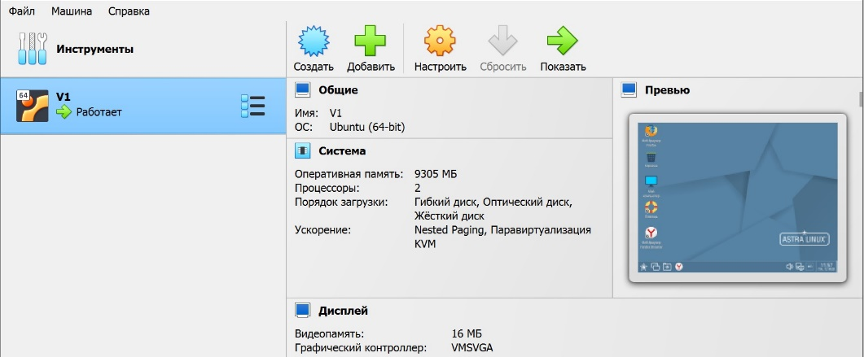

Рисунок 1 – Созданная виртуальная машина

3 Выполнить установку ОС

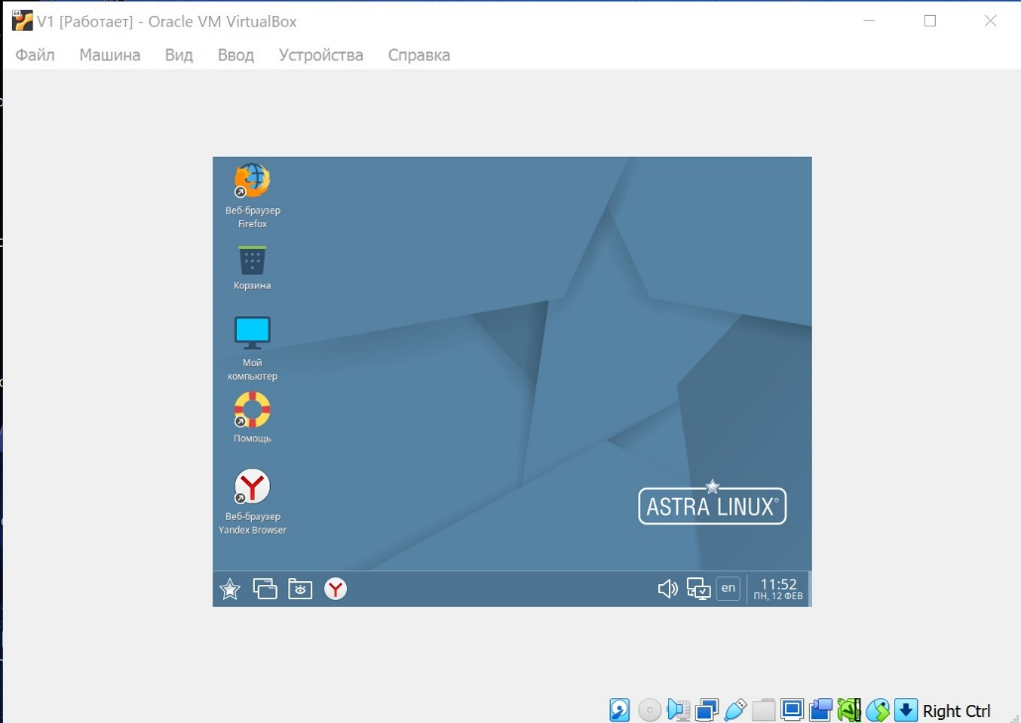

Рисунок 2 – Установленная виртуальная система

4 Результат команды grep

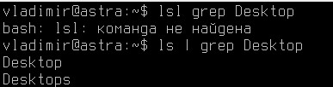

Рисунок 3 - Результат работы команды grep

5. Результат работы команд

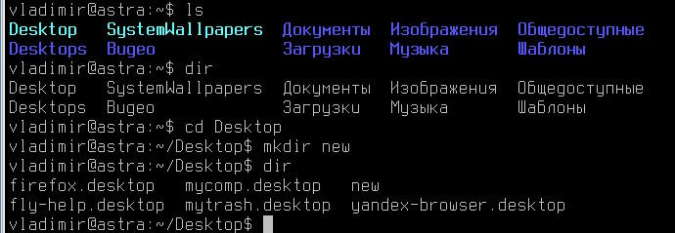

Рисунок 4 – Работа команд ls, dir, cd, mkdir

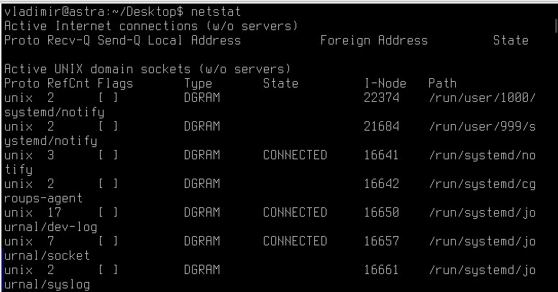

Рисунок 5 – Результат работы команды netstat

Используем терминал Fly и проверим работу нескольких команд. Ниже приведено сравнение команд в Linux и Windows.

|  |  |
| --- | --- |
| Linux | Windows |
| cd | cd |
| mkdir | mkdir |
| ls, dir | dir |
| netstat | netstat |

6 Отчет по установке

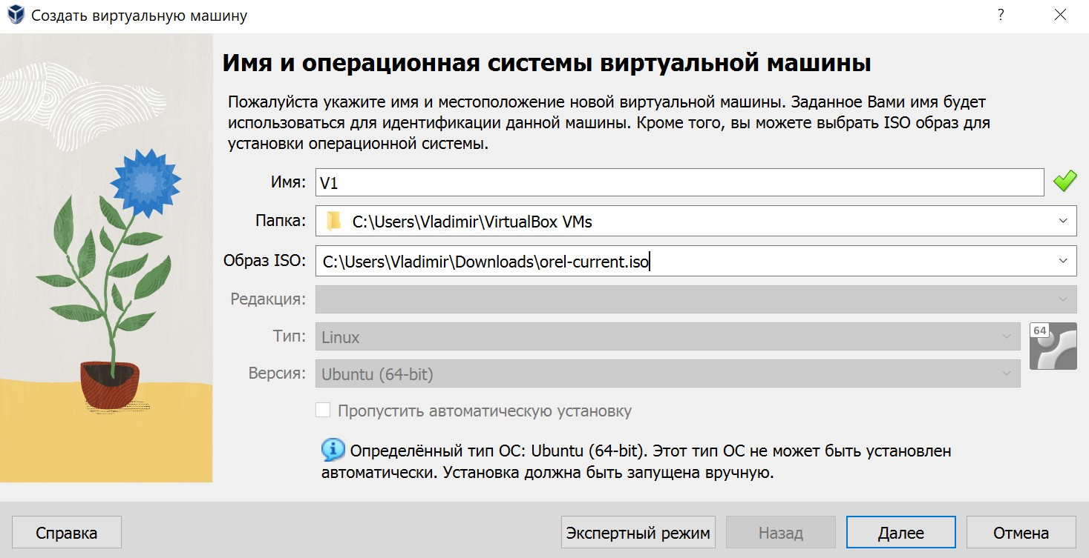

Рисунок 6 – Выбор системы для установки

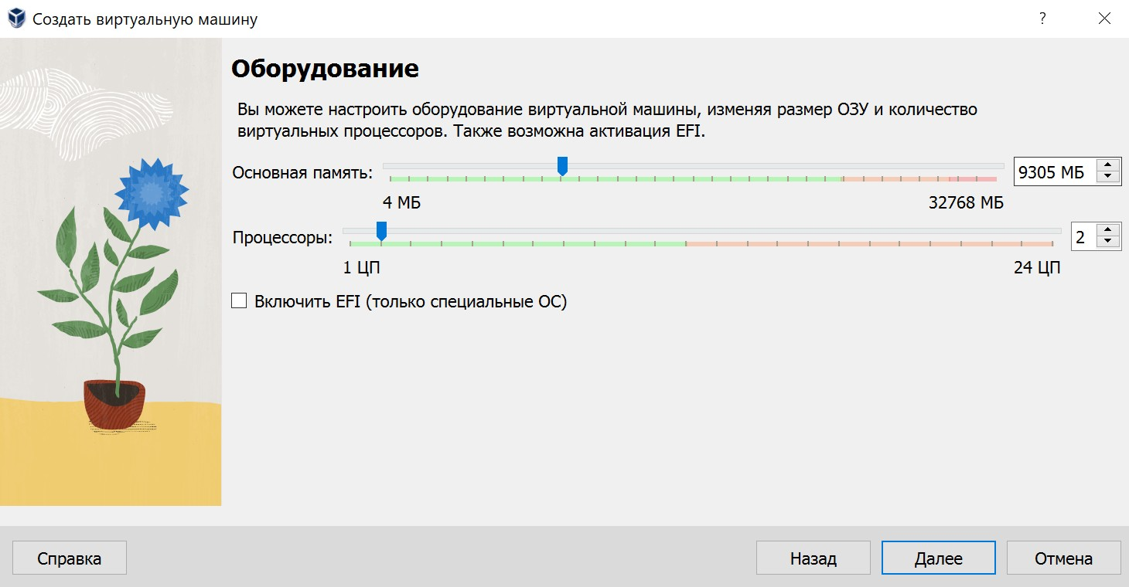

Рисунок 7 – Выбор объёма оперативной памяти

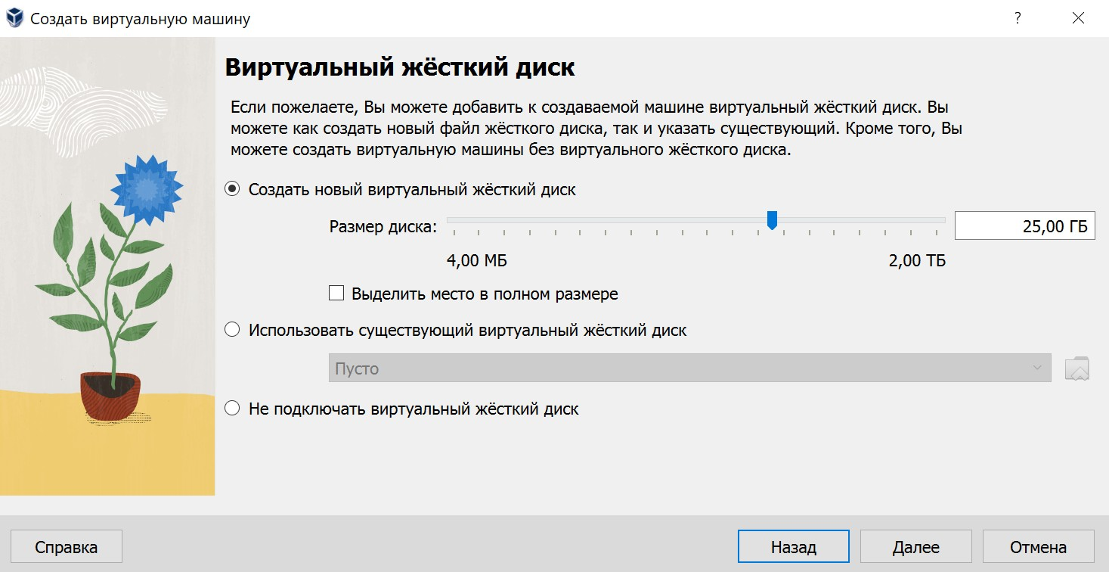

Рисунок 8 – Выбор типа виртуального жёсткого диска

По заданию мы устанавливаем Astra linux. Был установлен образ с официального сайта.

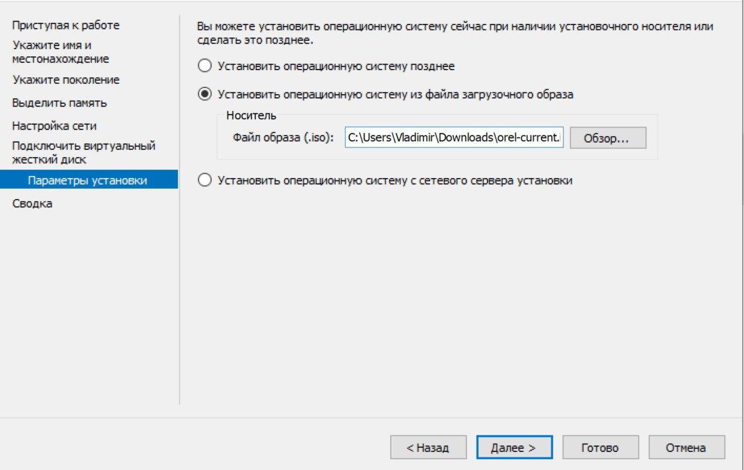

Рисунок 9 – Ввод образа ОС

После настройки виртуальной машины и выбора установочного образа нас встречает экран установки ОС.

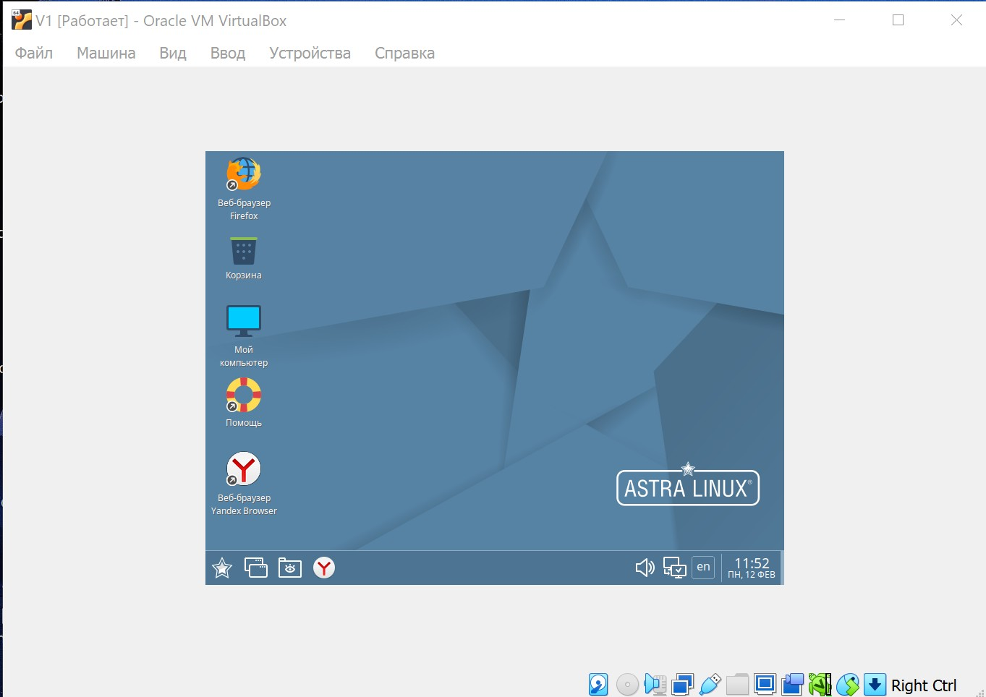

Рисунок 10 – Установленный Astra linux

7 Настройка сетевого интерфейса

Далее настроим сеть и проверим отображение виртуальной машины в локальной сети. Для этого в настройках виртуальной машины в разделе Сеть укажем тип подключения «Сетевой мост».

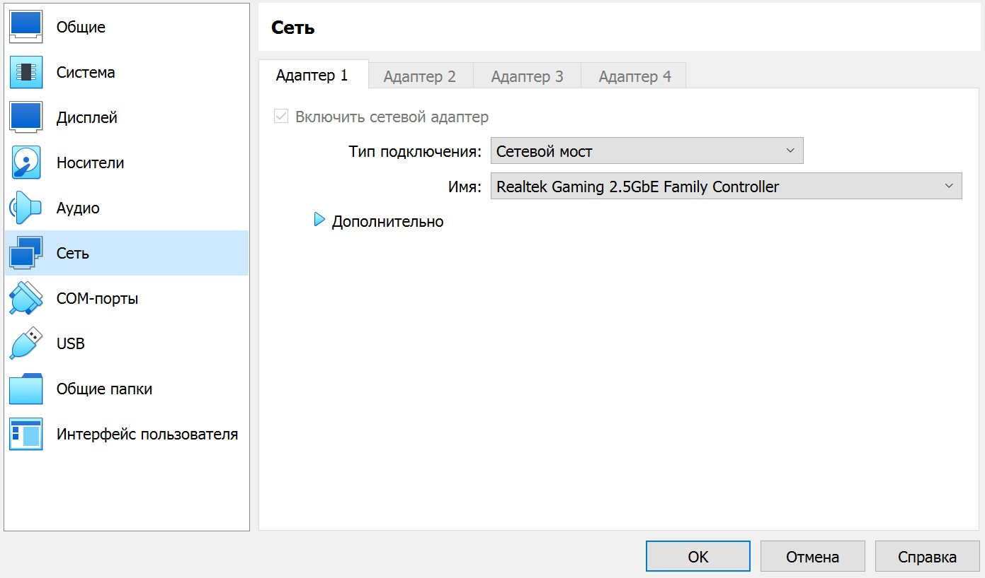

Рисунок 11 – Настройка сети

Потом зайдем в консоль хостовой ОС и выполним команду ipconfig. Найдем раздел подписанный по типу подключения виртуальной машины и используем команду ping.

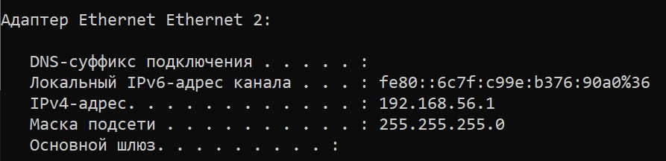

Рисунок 12 – Результат выполнение команды ipconfig

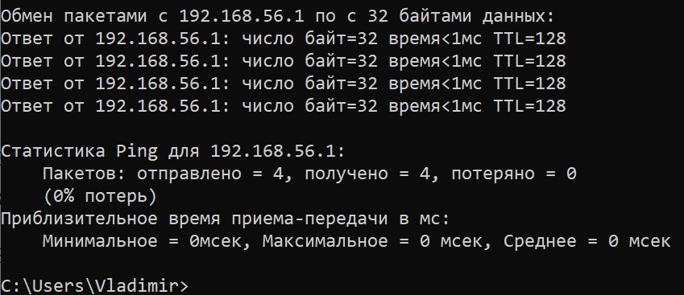

Рисунок 13 – Результат работы ping

Далее настроим общую папку. Для этого в настройках виртуальной машины зайдем в раздел Общие папки и создадим ее.

8 Создание общей папки

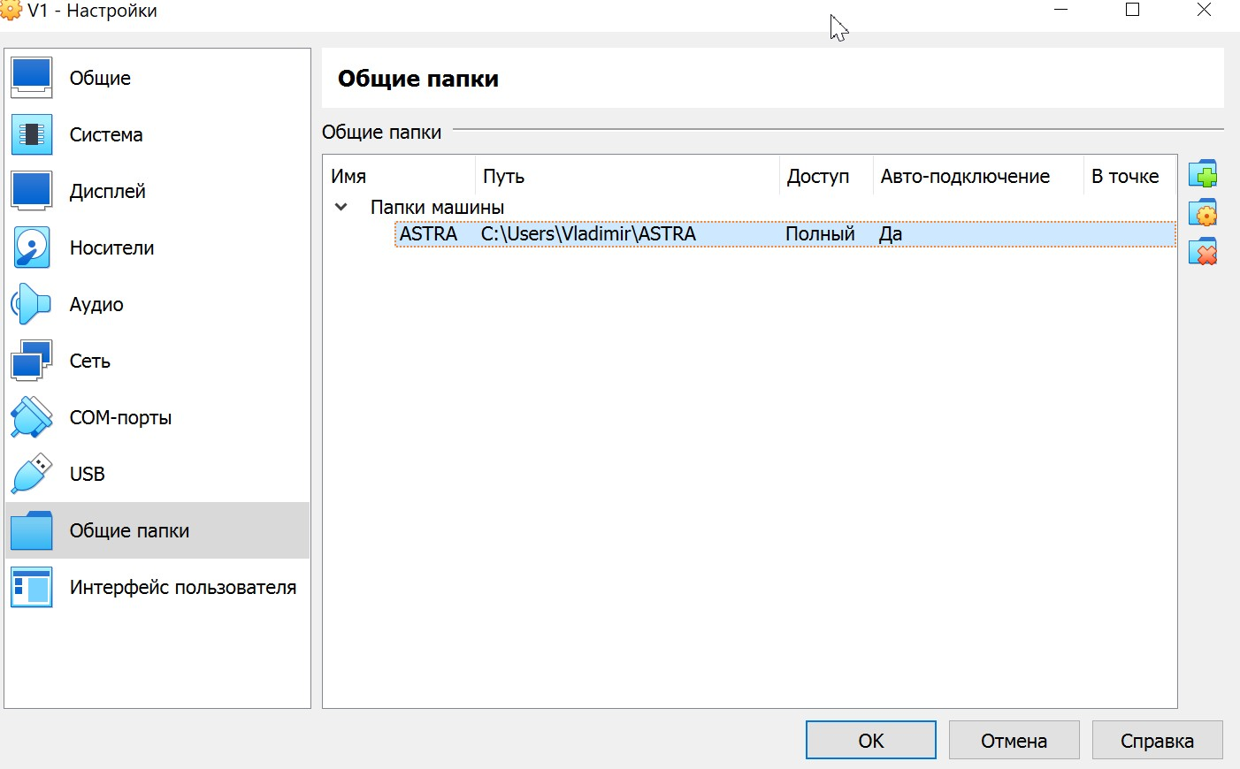

Рисунок 14 – Создание общей папки

Далее запустим виртуальную машину и используем команду mount, монтировать будем в /mnt.

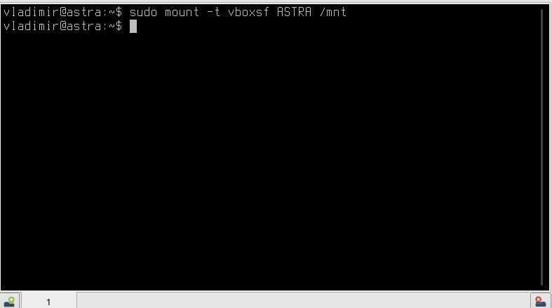

Рисунок 15 – Монтирование общей папки

Чтобы проверить работу общей папки, зайдем в файловую систему гостевой ОС в папку /mnt и создадим там любой файл. Потом зайдем в общую папку в хостовой ОС и проверим его наличие. Если файл присутствует, значит все работает корректно.

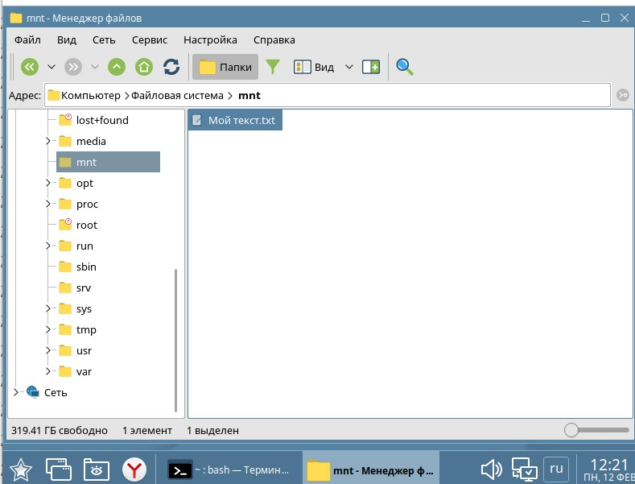

Рисунок 16 – Создание файла в общей папке

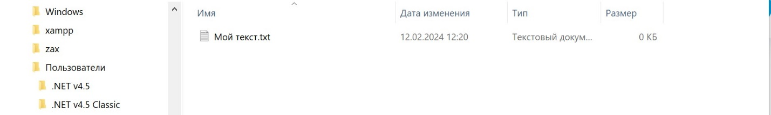

Рисунок 17 – Проверка наличия файла в общей папке в хостовой ОС

9 Средства разработки ПО в ОС Unux

Таблица 1  Упомянутые программные обеспечения в материале к данной работы

|  |
| --- |
| Название |
| GNU Compiler Collection |
| The GNU Project Debugger |
| GNU Make |
| VIM |

В таблице 2 представлена сравнительная характеристика IDE.

Таблица 2  Сравнительная характеристика IDE.

|  |  |  |  |  |  |  |  |
| --- | --- | --- | --- | --- | --- | --- | --- |
| Название | **JetBrains IDE’s** | **Visual Studo** | **Light Table** | **Eclipse Che** | **Atom** | **Orion** | **Codeanywhere** |
| Разработчик | [JetBrains](https://ru.wikipedia.org/wiki/JetBrains) | Mincrosoft | Kodowa | Eclipse Foundation | GitHub Inc | Eclipse Foundation | Codeanywhere, Inc |
| Официальный сайт | https://www.jetbrains.com/ru-ru/idea/ | https://code.visualstudio.com/ | http://lighttable.com/ | https://www.eclipse.org/che/ | https://atom.io/ | https://projects.eclipse.org/projects/ecd.orion | https://codeanywhere.com/ |
| Первый выпуск | 2001 | 2015 | 2012 | 2016 | 2014 | 2012 | 2013 |
| Лицензия | Проприетарная | Лицензия MIT | Лицензия MIT | Eclipse public License | MIT License | Eclipse public License | Проприетарное ПО |
| Операционная система | Кроссплатформенная | Кроссплатформенная | Кроссплатформенная | Кроссплатформенная | Кроссплатформенная | Кроссплатформенная | Кроссплатформенная |
| Работа с облачными дисками | **+** | **+** | **+** | **-** | **+** | **-** | **+** |
| Проверка орфографии | **+** | **+** | **+** | **+** | **+** | **+** | **+** |

Запустим текстовый редактор vim, рисунок 18.

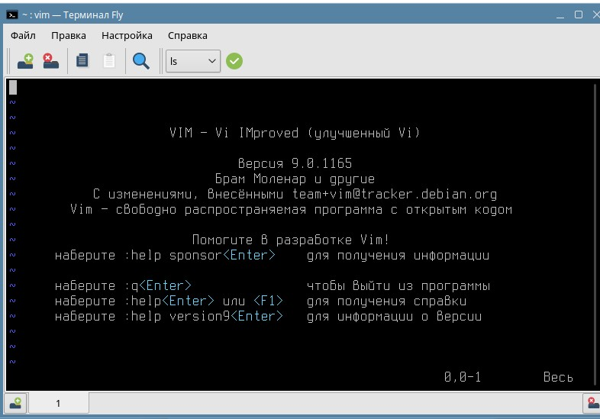

Рисунок 18 Запуск редактора vim

Программа в соответствии с вариантом, рисунок 19.

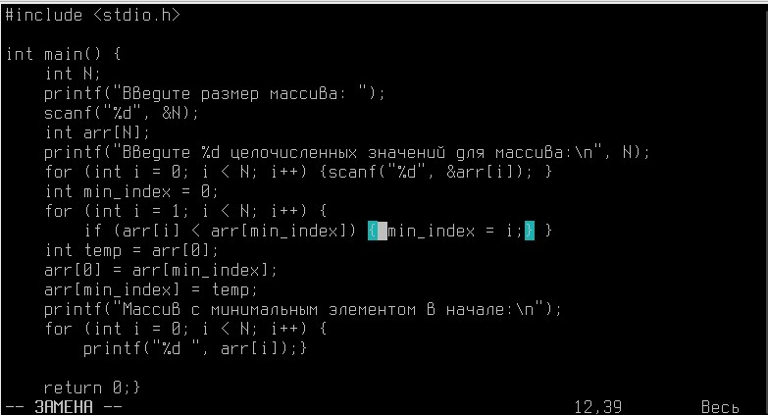

Рисунок 19 - Текст программы по варианту

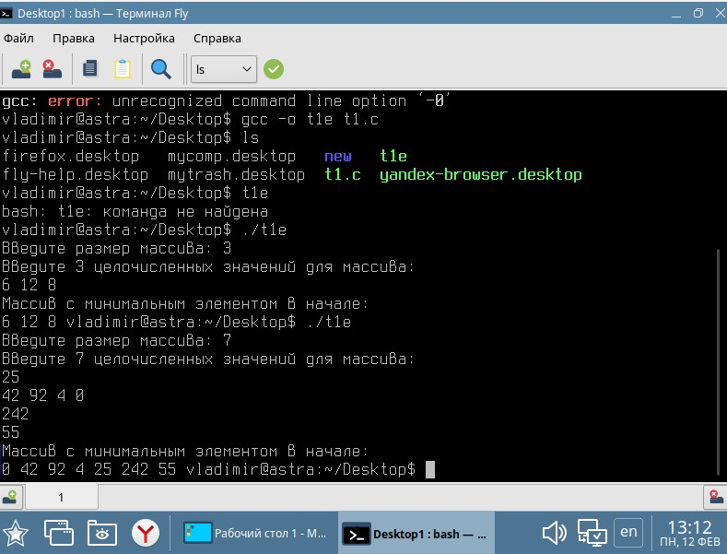

Рисунок 20  Отладка прогараммы

Вывод

Мы ознакомились с программными продуктами для виртуализации, научились устанавливать на виртуальную машину различные ОС и получили навыки их настройки. Ознакомились с средствами разработки ПО в ОС Unix.

Ответы на контрольные вопросы

1. Что такое операционная система? Назовите основные компоненты ОС.

Операционная система — комплекс управляющих и обрабатывающих программ, которые, с одной стороны, выступают как интерфейс между устройствами вычислительной системы и прикладными программами, а с другой стороны — предназначены для управления устройствами, управления вычислительными процессами, эффективного распределения вычислительных ресурсов между вычислительными процессами и организации надёжных вычислений. Это определение применимо к большинству современных операционных систем общего назначения.

Компоненты операционной системы:

1. Загрузчик операционной системы
2. Ядро
3. Командный процессор

2. Дайте определение понятию виртуализация.

Виртуализация — предоставление набора вычислительных ресурсов или их логического объединения, абстрагированное от аппаратной реализации, и обеспечивающее при этом логическую изоляцию друг от друга вычислительных процессов, выполняемых на одном физическом ресурсе.

3. Какие есть виды виртуализации? Охарактеризуйте каждый вид.

Существует три вида виртуализации — аппаратная, программная и контейнерная.

Аппаратная виртуализация — виртуализация с поддержкой специальной процессорной архитектуры. В отличие от программной виртуализации, с помощью данной техники возможно использование изолированных гостевых систем, управляемых гипервизором напрямую.

Программная виртуализация - тип виртуализации, при котором эмулируются только ресурсы необходимые для работы некоторого процесса.

Контейнерная виртуализация — это способ, при котором виртуальная среда запускается прямо из ядра хостовой операционной системы.

4. На какие виды подразделяется виртуализация платформ?

1. Полная эмуляция(симуляция)
2. Частичная эмуляция (нативная виртуализация)
3. Частичная виртуализация, а также виртуализация адресного пространства
4. Папавиртуализация
5. Виртуализация уровня операционной системы
6. Виртуализация уровня приложений

5. Что такое гипервизор?

Гипервизор — это процесс, который отделяет операционную систему компьютера и приложения от базового физического оборудования. Обычно представляет собой программное обеспечение, хотя создаются и встроенные гипервизоры, например, для мобильных устройств.

6. Что такое аппаратная виртуализация?

Аппаратная виртуализация - это виртуализация компьютеров как полных аппаратных платформ, определенных логических абстракций их компонентов или только функциональных возможностей, необходимых для запуска различных операционных систем.

7. Что такое «виртуальная машина»? Назначение виртуальной машины.

Виртуальная машина (ВМ, VM) – это виртуальная среда, работающая как настоящий компьютер, но внутри другого компьютера. Если выражаться проще, то это приложение, которое имитирует компьютер с полноценной операционной системой и аппаратным обеспечением. Она запускается на изолированном разделе жесткого диска, установленного в компьютере-хосте.

8. Что такое хост-платформа?

Хостинг — это инфраструктура для размещения сайтов и приложений в сети. Представляет собой ряд аппаратных и программных решений, вместе формирующих платформу, на базе которой работают практически все сайты и приложения в интернете.

9. Дайте определение гостевой ОС.

Гостевая ос– это операционная система, устанавливаемая на виртуальную машину. Гостевой она называется в отличие от основной ОС, устанавливаемой на физический компьютер. На этом собственно различия и заканчиваются. Процесс установки гостевой ОС на виртуальную машину ничем не отличается от установки основной операционной системы, но предварительно нужно выполнить некоторые подготовительные действия.

10. Дайте определение понятию песочницы («sandbox»).

Песочница — это новый легковесный инструмент в ОС Windows, позволяющий запускать приложения в безопасном изолированном окружении.

11. Какие продукты для виртуализации вы знаете?

* VMware Workstation
* VirtualBox
* Parallels Desktop
* WSL в Windows 10
* Hyper-v
* Xen
* Песочница для Windows

12. Можно ли запустить несколько гостевых ОС на одном хосте?

Одновременно можно запустить неограниченное количество виртуальных машин, но если физической операционной системой является Windows 7, то среди созданных виртуальных машин, только на одной можно установить еще не более одной ОС Windows, в рамках лицензии, а касательно гостевых ОС, ограничений нет.

13. Какие системы относятся к Unix, а какие системы относятся к Unix-

подобным?

Называться UNIX'ом юридически имеет право ОС, отвечающая стандарту Single UNIX Specification. Этому стандарту соответствуют такие системы, как macOS от Apple, HP/UX от Hewlett-Packard, Solaris от Sun (теперь уже Oracle), AIX от IBM. До сих пор продаются серверы, работающие под управлением этих закрытых, проприетарных UNIX'ов.

Unix-подобные системы. К ним относятся операционные системы, ведущие себя как системы Unix и предоставляющие аналогичные утилиты, но не лицензированные The Open Group.

14. Что означает GNU GPL?

GNU — рекурсивный акроним GNU's Not Unix; GNU GPL — открытое лицензионное соглашение GNU.

15. Какие системы относятся к Windows-подобным?

В свою очередь Windows-подобные системы подразделяются на два подсемейства: Windows 9x и Windows NT. К первому из них относятся Windows 95, Windows 98, Windows 98SE и Windows ME, второе же имеет меньшее количество версий — Windows NT 4.0 (более младшие версии сейчас уже не используются), Windows 2000 и наиболее современная версия — Windows XP.

16. Какие современные операционные системы относятся к Unix-подобным

операционным системам?

* GNU
* Linux
* Minix
* OpenSolaris
* Plan 9
* BSD со своими потомками, такими как FreeBSD, NetBSD и OpenBSD

17. Какие современные операционные системы относятся к Windows-подобным операционным системам?

Windows 7, Windows 8, Windows 10, Windows 11

18. Кто является создателем ядра Linux?

Линус Торвальдс.

19. Что такое ISO-образ?

Образ ISO или файл ISO — это формат контейнера, в котором содержится файловая система, используемая на оптических дисках (CD или DVD) для хранения программ, фильмов и другого мультимедийного контента. ISO — это стандарт форматирования, установленный Международной организацией по стандартизации.

20. Что такое виртуальный жесткий диск? Какие типы жестких дисков поддерживает выбранный вами для выполнения данной работы гипервизор второго типа. Кратко охарактеризуйте каждый тип.

Виртуальный диск – это виртуальный жёсткий диск, эмуляция жёсткого диска. Изначально являет собой файл-образ, в котором заключены параметры виртуального жёсткого диска, в частности, вес, динамический или фиксированный тип, формат файла.

VBox поддерживает типы виртуальных носителей:

* VDI. Собственный тип, формат контейнера жёсткого диска от VBox
* VMDK. Популярный открытый формат контейнера, используется многими другими продуктами виртуализации
* VHD. Тип виртуального носителя, который использует Microsoft
* HDD. Также поддерживаются файлы изображений Parallels версии 2

Варианты создания диска внезависимости от выбранного типа виртуального носителя:

Фиксированный размер. Если создаём образ с фиксированным размером, то на хостинг-системе будет создан файл образа примерно такого же размера, как и емкость виртуального диска. Таким образом, для диска размером 10 ГБ у нас будет файл размером 10 ГБ

Макимальный объём диска, расширить нельзя.

Динамический размер. Изначально размер диска будет очень маленьким. Объём носителя будет увеличиваться каждый раз при записи на диск до тех пор, пока не достигнет максимальной ёмкости, выбранной при его создании

Максимальный объём диска можно увеличить.

21. Какие типы архитектур файловых систем поддерживает выбранный вами для установки в качестве выполнения данной работы дистрибутив ОС?

Astra Linux— операционная система на базе ядра Linux. Ядро Linux поддерживает различные типы файловых систем (ext3, ext4, ReiserFS, Btrfs, XFS и многие другие). На сегодняшний день наиболее часто используемой файловой системой является ext4.

22. Какие типы архитектур файловых систем поддерживает ОС Ubuntu актуальной версии? Кратко охарактеризуйте каждую из них (преимущества/недостатки).

Ext2, Ext3, Ext4 или Extended Filesystem - это стандартная файловая система для Linux. Она была разработана еще для Minix. Она самая стабильная из всех существующих, кодовая база изменяется очень редко и эта файловая система содержит больше всего функций. Версия ext2 была разработана уже именно для Linux и получила много улучшений. В 2001 году вышла ext3, которая добавила еще больше стабильности благодаря использованию журналирования. В 2006 была выпущена версия ext4, которая используется во всех дистрибутивах Linux до сегодняшнего дня. В ней было внесено много улучшений, в том числе увеличен максимальный размер раздела до одного экзабайта.

23. Что такое IDE?

IDE (интегрированная среда разработки) — это не просто текстовый редактор.

24. Что такое API?

API (Application programming interface) — это контракт, который предоставляет программа.

25. Что такое библиотека в программировании?

Библиотека (англ. library) — это набор готовых функций, классов и объектов для решения каких-то задач.

26. Понятия Статической и Динамической библиотек.

**Статическая библиотека** (или «архив») состоит из подпрограмм, которые непосредственно компилируются и линкуются с вашей программой. **Динамическая библиотека** (или «общая библиотека») состоит из подпрограмм, которые подгружаются в вашу программу во время её выполнения.

27. Что такое плагин?

Плагины — это небольшие программные коды, дополняющие функционал основного приложения, для которого они создаются. Проще говоря – это надстройки, дополнения или исправления, благодаря которым исходная программа становится лучше (функциональнее) с точки зрения конкретного пользователя. Особенность модулей в том, что они не могут работать самостоятельно, это только дополнения, которые работают внутри основной программе. В то же время, базовая программа, для которой создаются плагины, может прекрасно обходиться и без них. VIM

Sublime Text Editor

Geany

Brackets

28. Что делает команда gcc?

Команда gcc предназначена для компиляции с помощью компилятора GCC кода на языке C. Данная команда похожа на команду g++, используемую для компиляции кода на языке C++.

29. Что делает команда make?

make - поддержка, обновление и восстановление групп программ Синтаксис

make [-f make-файл] [-p] [-i] [-k] [-s] [-r] [-n] [-b] [-e] [-u] [-t] [[целевой_файл ...]

30. Что делает команда gdb?

Программа gdb - это популярный отладчик для программ, написанных на языке программирования Си и С++. Отладчик позволяет выполнить программу пошагово, посмотреть значения всех переменных на каждом из этапов выполнения, а если это необходимо, то и дизассемблировать код и посмотреть состояние регистров процессора.

31. Дайте определение заголовочного файла и файла реализации. Приведите пример.

Рассмотрим следующую программу:

#include <iostream>

int main()

{

std::cout << "Hello, world!" << std::endl;

return 0;

}

Результат выполнения программы:

Hello, world!

32. Что означает единица трансляции. В чем особенность разработки программ из нескольких единиц трансляции?

В языках программирования единица трансляции — максимальный блок [исходного текста](https://ru.wikipedia.org/wiki/Исходный_текст), который физически можно [оттранслировать](https://ru.wikipedia.org/wiki/Транслятор) (преобразовать во внутреннее машинное представление; в частности, [откомпилировать](https://ru.wikipedia.org/wiki/Компилятор)). Важная концепция языков [Си](https://ru.wikipedia.org/wiki/Си_(язык_программирования)) и [Си++](https://ru.wikipedia.org/wiki/C%2B%2B).

33. Дайте краткую характеристику каждому этапу трансляции программ, написанных на Си.

На первом этапе происходит препроцессорная обработка текста.

На втором этапе создается промежуточный (объектный) файл.

На третьем этапе несколько объектных файлов компонуются в единый исполняемый файл, который может быть загружен в память компьютера и выполнен.